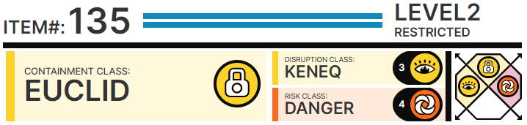

# Особые условия содержания:

SCP-135 должен содержаться в секционированной плексигласовой комнате со сторонами не менее 7 метров. Все секции должны быть полностью изолированы друг от друга, чтобы избежать перекрёстного заражения. Сам SCP-135 должен находиться в центральной секции площадью от 1 до 1.5 квадратных метров. По периметру центральной секции должны располагаться стоки шириной в 5 см, ведущие в резервуар, содержимое которого сжигается в конце каждой недели. Остальное пространство в камере содержания должно быть использовано для размещения 5 цистерн для сбора химикатов, по одной цистерне на секцию. Один проход должен вести из секции SCP-135 за пределы камеры. Персонал не допускается в пределы радиуса воздействия SCP-135; вся эксплуатация, взятие образцов и т.п., должны осуществляться дистанционно управляемыми роботами. Персонал, нарушивший эти правила, дисциплинарным взысканиям не подвергается, поскольку прямые последствия воздействия SCP-135 сочтены достаточной мерой наказания. Обслуживание и чистку роботов производят сотрудники с 1 уровнем допуска.

Один раз в неделю секция SCP-135 должна проливаться Раствором U82-B до тех пор, пока не станет видным внешнее покрытие объекта. В аварийных ситуациях для быстрого уменьшения массы могут быть использованы огнеметы.

Из-за возможного катастрофического эффекта при перекрестном заражении, SCP-135 ни при каких обстоятельствах не должен содержаться в том же комплексе, что и SCP-329 или SCP-427.

# Описание:

SCP-135 - девочка █ - ██ лет, провоцирующая быстрый неконтролируемый рост клеток в радиусе 2.25 метров от себя. Объект остается неподвижным в позе эмбриона, движений объекта не зарегистрировано. SCP-135 оказывает канцерогенный эффект на животные ткани и порождает злокачественные опухоли на тканях растений и грибов в 100% зарегистрированных случаев. Тяжесть и сила нарушения морфологической организации экспоненциально увеличиваются по мере приближения к SCP-135. На расстоянии 0,1 метра клетки вообще не умирают, даже по естественным причинам, погребая SCP-135 под непрерывно растущей массой тканей растений и грибов, а также микроорганизмов. Это состояние "бессмертия" распространяется и на клетки SCP-135. Вместо эпидермиса SCP-135 покрыта коркой смешанных тканей растений и грибов, вросшей в кожу объекта, в которой встречаются опухоли и фрагменты оголённой дермы.